VALDO
Photographe
Exposera du 1er au 28 février 2021
« Orientalisme »
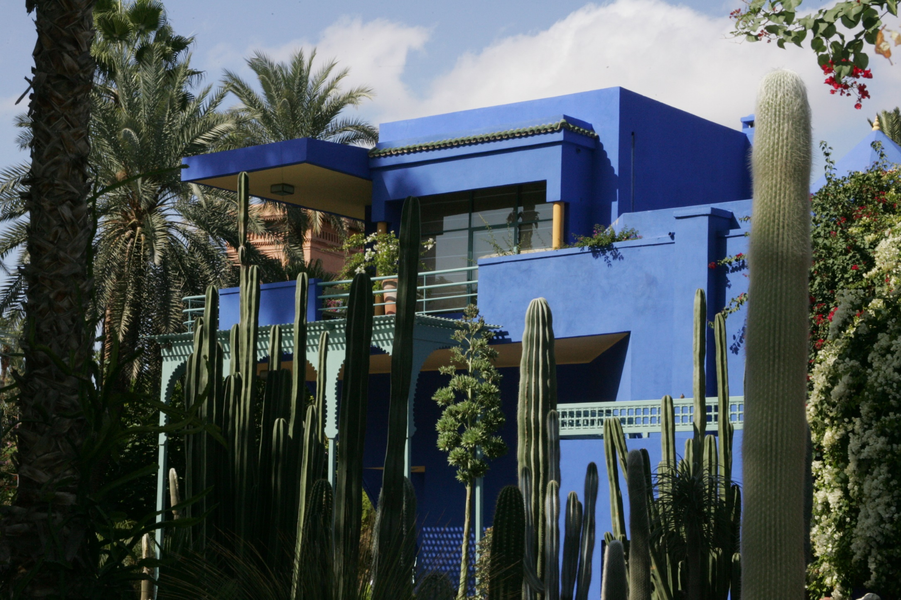

ACADEMIE DES LETTRES
5 bis, rue de Dol
22410 SAINT-QUAY-PORTRIEUX

